Площади многоугольников

Мы на каждом шагу встречаемся с площадями. Площадь – это квадратные метры квартиры, 6 соток участка, гектары полей, квадратные километры лесов и т. д. Что такое площадь, знает каждый. Но что же такое площадь? Попробуйте самостоятельно дать определение. Это не так уж и просто. Даже математики смогли дать соответствующую математическую теорию сравнительно недавно.
Прежде всего, площадь – это характеристика геометрической фигуры, расположенной на плоскости или в пространстве, величина части плоскости расположенной внутри многоугольника или другой замкнутой фигуры. Не ограничивая общности, будем рассматривать плоские фигуры.
Площадь – это число, которое ставится в соответствие ограниченной плоской фигуре M, будем обозначать s(M).
- Площадь s(M) любой фигуры неотрицательна.
- Площади равных фигур равны (если M1=M2, то s(M1)=s(M2))
M1
M2

- Если фигура M разбита на части M1 и M2, причем M1и M2 не имеют общих внутренних точек, то s(M)=s(M1)+s(M2)
_{M1}
_{M2}
- Если К квадрат, стороной которого является единица измерения длин, то s(K)=1.
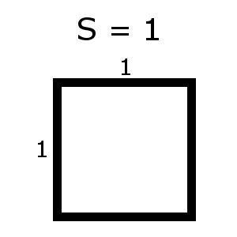

Утверждения 1, 2, 3, 4 называются аксиомами площади.
Следствие из свойств площади. Если одна фигура содержит внутри себя другую фигуру, то площадь внутренней фигуры не больше площади внешней фигуры.

Формула Герона для площади треугольника.
Герон Александрийский (Ήρων ο Αλεξανδρεύς, вторая половина I века н. э.) — греческий математик и механик.
Герон считается величайшим инженером за всю историю человечества. Первым изобрёл автоматические двери, автоматический театр кукол, автомат для продаж, скорострельный самозаряжающийся арбалет, паровую турбину, автоматические декорации, прибор для измерения протяженности дорог (древний «таксометр») и др. Первым начал создавать программируемые устройства (вал со штырьками с намотанной на него веревкой).
Занимался геометрией, механикой, гидростатикой, оптикой. Основные произведения: Метрика, Пневматика, Автоматопоэтика, Механика, Катоптика (наука о зеркалах; сохранилась только в латинском переводе) и др. В 1814 году было найдено сочинение Герона Герон использовал достижения своих предшественников: Евклида, Архимеда, Стратона из Лампсака.
В средние века многие из его изобретений были отвергнуты.
Метрика» (Μετρική) Герона и извлечённые из неё «Геометрика» и «Стереометрика» представляют собой справочники по прикладной математике. Здесь даны правила и формулы для точного и приближённого расчёта различных геометрических фигур, например «формула Герона» для определения площади треугольника по трём сторонам (открытая Архимедом), правила приближённого извлечения квадратных и кубических корней (см. Итерационная формула Герона). В основном изложение в математических трудах Герона догматично — правила часто не выводятся, а только показываются на примерах.
«Определения» Герона представляют собой обширный свод геометрических определений, по большей части совпадающих с определениями «Начал» Евклида.
Формула Герона выражает площадь треугольника через длины трех его сторон.
Теорема (формула Герона). Площадь треугольника со сторонами a, b, c и полупериметром p равна выражению:
$$S=\sqrt{p\left(p−a\right)\left(p−b\right)\left(p−c\right)}$$
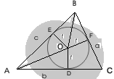
Доказательство. Пусть O - центр вписанной в треугольник ABC окружности, r - ее радиус.
Соединив центр O с вершинами A, B и C, получим треугольники AOC, BOC и AOB с высотами, равными r.
Согласно свойству площадей:
$S_{\text{ABC}}=S_{\text{AOC}}=S_{\text{AOB}}=\frac{1}{2}\text{br}+\frac{1}{2}\text{cr}+\frac{1}{2}\text{ar}=\frac{r}{2}\left(a+b+c\right)=\text{pr}$.
Выражая r через стороны треугольника a, b и с, получаем:
$r=\sqrt{\frac{p\left(p−a\right)\left(p−b\right)\left(p−c\right)}{p}}$;
тогда $S=\sqrt{p\left(p−a\right)\left(p−b\right)\left(p−c\right)}$, что и требовалось доказать.

Свойства площадей треугольников:
- Площади треугольников, имеющих равные высоты, относятся как их основания.

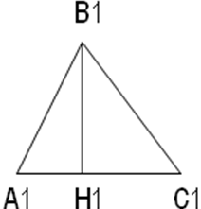
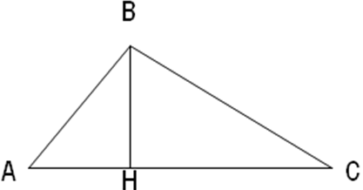
$$\text{AC}=A_{1}C_{1}$$
$$S_{\text{ABC}}=\frac{1}{2}\text{AC}⋅\text{BH}$$
$$S_{A_{1}B_{1}C_{1}}=\frac{1}{2}A_{1}C_{1}B_{1}H_{1}$$
$$\frac{S}{S_{1}}=\frac{\text{AC}}{A_{1}C_{1}}$$

- Площади треугольников, имеющих равные основания, относятся как их высоты.
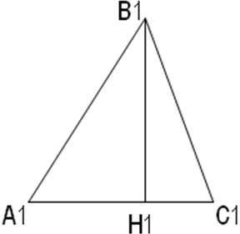
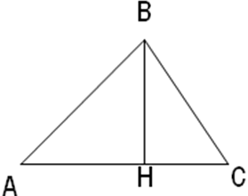
$$\text{BH}=B_{1}H_{1}$$
$$S_{\text{ABC}}=\frac{1}{2}\text{AC}⋅\text{BH}$$
$$S_{A_{1}B_{1}C_{1}}=\frac{1}{2}A_{1}C_{1}B_{1}H_{1}$$
$\frac{S}{S_{1}}=\frac{\text{BH}}{B_{1}H_{1}}$.

- Площади треугольников, имеющих равный угол, относятся как произведение сторон, заключающих этот угол.
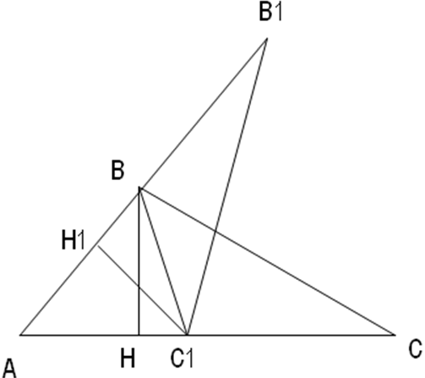
$$\begin{aligned}\text{AC}=a_{1} \\ \text{AB}=b_{1} \\ {\text{AC}}_{1}=a_{2} \\ {\text{AB}}_{1}=b_{2}\end{aligned}$$

$$\frac{S_{{\text{ABC}}_{1}}}{S_{{\text{AB}}_{1}C_{1}}}=\frac{\text{AB}}{{\text{AB}}_{1}}=\frac{b_{1}}{b_{2}}$$

$$\frac{S_{\text{ABC}}}{S_{{\text{ABC}}_{1}}}=\frac{\text{AC}}{{\text{AC}}_{1}}=\frac{a_{1}}{a_{2}}$$

$$\frac{S_{{\text{ABC}}_{1}}}{S_{{\text{AB}}_{1}C_{1}}}\frac{S_{\text{ABC}}}{S_{{\text{ABC}}_{1}}}=\frac{a_{1}b_{1}}{a_{2}b_{2}}$$

$$\frac{S_{{\text{ABC}}_{1}}}{S_{{\text{AB}}_{1}C_{1}}}=\frac{a_{1}b_{1}}{a_{2}b_{2}}$$

